****Descrizione: SiTI Ufficiale**



*Comunicato Stampa*

**Aree metropolitane sempre più deboli, ridotte competitività e attrattività:**

**non sono rosee le prospettive al 2030 per le città italiane**

**Spunti e riflessioni per gli scenari di medio-lungo termine nel V Rapporto sulla competitività delle Aree Urbane di Sinloc presentato oggi a Torino**

*Torino, 19 febbraio 2015 -* E’ poco rosea allo stato attuale la prospettiva di competitività al 2030 per le principali aree urbane del nostro Paese. Secondo quanto emerge dal Rapporto sulla Competitività delle Aree Urbane di Sinloc, stanti i parametri attuali, il quadro proiettivo circa la competitività delle principali città italiane al 2030 varia da “condizione neutra” (es. Venezia e Genova) a “declino” per Roma, Bologna, Firenze a vera e propria “debolezza strutturale” (Torino, Bari e Napoli). Non si tratta di dati certi sul futuro, bensì di indicazioni utili per stimolare riflessioni sugli scenari di medio-lungo termine e sulle possibili scelte politiche nazionali e soprattutto locali.

L’Italia si conferma indebolita dal prolungato periodo di crisi con, se possibile, un’ulteriore accentuazione delle tradizionali differenze tra le macroaree settentrionali e meridionali del Paese. Si conferma la complessiva tenuta dei territori di media dimensione con una popolazione totale non superiore agli 800.000 abitanti e localizzati in gran parte nell’Italia nord-orientale che sembrano i più resilienti alle difficoltà indotte dalla crisi economica.

È quanto emerge dallo studio di diagnostica territoriale presentato questa mattina a Torino, alla presenza del Sindaco Fassino e del Presidente della Compagnia di San Paolo Luca Remmert. La V Edizione del Rapporto sulla Competitività delle Aree Urbane italiane è stato condotto da Sinloc (Sistema Iniziative Locali Spa) in collaborazione con l’Istituto Guglielmo Tagliacarne, SiTI(Istituto Superiore sui Sistemi Territoriali per l’Innovazione), ente strumentale della Compagnia di San Paolo, Fondazione ISMU e promosso da undici fondazioni di origine bancaria e due istituzioni territoriali.

**Antonio Rigon, Amministratore Delegato Sinloc**, ha dichiarato: “*La crisi degli ultimi anni ha reso ancora più evidenti le fragilità del Paese, come il processo di invecchiamento della popolazione, la denatalità e il declassamento dell’Italia come meta di opportunità, ma anche il gap infrastrutturale che dovrebbe accompagnare uno sviluppo economico robusto. Non esistono soluzioni vincenti e il Rapporto sottolinea proprio come le aree urbane e i territori italiani siano sistemi complessi che necessitano di un mix equilibrato di risorse finanziarie, capitale umano, amministrazioni pubbliche efficienti e capacità di attivazione dei differenti stakeholder del territorio*”.

Nell’introdurre lo studio il **Presidente della Compagnia di San Paolo Luca Remmert** ha commentato: "*Si tratta di un lavoro di ricerca che molte fondazioni di origine bancaria, tra le quali anche la Compagnia di San Paolo, hanno appoggiato negli anni perché rappresenta uno strumento utile non soltanto per la lettura della situazione generale, ma per la base dati di dettaglio estremamente ricca. Siamo molto lieti che anche un soggetto come la BEI ne abbia riconosciuto il valore, unendosi ai promotori del progetto. Il Rapporto costituisce un utile strumento per le realtà istituzionali, pubbliche e private, che hanno la responsabilità delle scelte strategiche per il futuro e che oggi sono spesso chiamate a prendere decisioni legate alle difficili situazioni contingenti. I dati del Rapporto chiedono invece una riflessione di lungo termine che, tra l'altro, è proprio nelle corde di fondazioni come la nostra.*"

Il processo di invecchiamento della popolazione è rafforzato da flussi migratori in calo e da un processo di denatalità che ha raggiunto punte di minimo mai registrate in precedenza. A gravare su alcune aree c’è anche il basso tasso di natalità fecondità con un maggior numero di donne senza figli, soprattutto nelle aree insulari e del mezzogiorno. La spirale negativa indotta dalla crisi economica si ripercuote sul mercato del lavoro – spesso colpendo in modo prolungato le fasce più giovani della popolazione – con un calo dei redditi e un’inevitabile caduta della domanda interna. Si tratta dunque di circoli viziosi che toccano sia la dimensione demografica, sia la dimensione socio-economica e che auto-alimentandosi, appaiono difficili da interrompere.

Eppure, è solo nelle città da cui un paese con la tradizione dell’Italia può pensare di ripartire per un futuro più creativo e dinamico. La sfida di una nuova modernità passa dal modo in cui le città sapranno far interagire positivamente sapere e tecnologia, patrimonio culturale, imprenditorialità, solidarietà. Insomma, se diventeranno o meno città smart.

Il rapporto sulla Competitività delle aree urbane è nato nel 2009 con la finalità di sostenere lo sviluppo locale e le scelte di pianificazione degli investimenti e delle principali istituzioni locali. Intende essere uno strumento operativo per la definizione delle priorità d’azione, in grado di offrire spunti per la programmazione di interventi strutturali a favore della competitività locale sui temi demografici, economico-sociali, immobiliari, ambientali, infrastrutturali-urbanistici e socio-territoriali.

____________

*Ufficio stampa Compagnia di San Paolo: Elisa Ferrio, Studio Ferrio, cell. 347 8566482, mail eferrio @ eferrio.com*

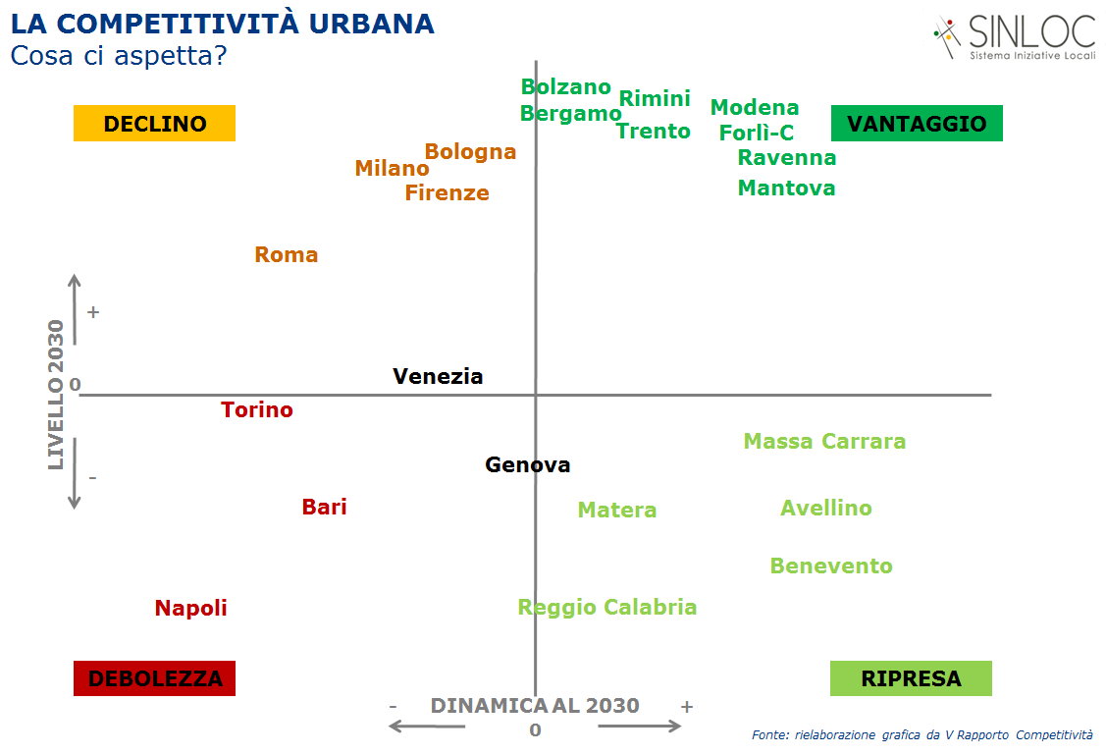

*Nota di approfondimento*

**La dimensione demografica e la dimensione socio-economica**

Il processo di invecchiamento della popolazione è rafforzato da flussi migratori in calo e da un processo di denatalità che ha raggiunto punte di minimo mai registrate in precedenza. La fotografia anagrafica ci presenta realtà territoriali di media dimensione con quasi 2 ultra65enni ogni bambino tra 0 e 14 anni (ne fanno da esempio Trieste, Savona, Genova, La Spezia, Ferrara e Imperia), di cui, in alcuni centri come Isernia, Siena, La Spezia, L’Aquila e Macerata, il 17% supera gli 85 anni. A gravare su alcune aree c’è anche il basso tasso di natalità con un maggior numero di donne senza figli, soprattutto nelle aree insulari e del mezzogiorno. Poche le aree in cui più di 20 stranieri ogni mille acquisiscono la cittadinanza italiana, fanno eccezione positiva le aree di Aosta, Macerata, Trento e Belluno. Molte aree urbane assistono inoltre ad un depauperamento del proprio capitale umano dovuto anche ad una sempre più consistente “fuga all’estero”, a testimonianza di una competizione tra città e territori che non si limita ai confini nazionali, le iscrizioni all’Aire (Anagrafe Italiani Residenti all’Estero) ha registrato nell’ultimo anno più 132mila iscritti, le comunità più numerose risiedono in Germania, Svizzera e Francia. In valori assoluti, nel 2013 sono espatriati, dalla provincia di Roma e Milano più di 6mila individui e da Torino e Napoli più di 3mila.

Le aree urbane italiane sono testimoni anche di circoli virtuosi. Istruzione e formazione accrescono il capitale umano necessario allo sviluppo di produzioni e servizi ad alto valore aggiunto; prodotti e servizi di qualità possono competere in mercati europei ed extra europei generando risorse che, a loro volta, possono essere re-investite in sviluppo e innovazione determinando effetti positivi su molti settori dell’economia. Ma il Rapporto mette in evidenza come le aree urbane siano sistemi complessi di interazioni che necessitano di un delicato mix di persone, capitale finanziario e infrastrutture.

Tale mix può essere favorito da interventi per l’accesso all’abitazione (es. programmi di housing sociale considerando che in grandi aree come Roma, Napoli, Venezia, Firenze, Catania, Salerno e Milano il canone di locazione incide per più del 40% sul reddito medio delle famiglie), la dotazione di infrastrutture digitali (es. ancora una scarsa diffusione della cosiddetta banda ultra larga) o la mobilità (es. trasporto pubblico urbano e connessioni aeroportuali efficienti). Interessanti opportunità sembrano profilarsi nell’ambito delle reti energetiche (es. teleriscaldamento punto di successo solo per poche aree come Brescia, Mantova, Reggio Emilia con più di 70 m3 riscaldati per ogni abitante), ma gli squilibri demografici offrono spazio anche ad un nuovo approccio ai sistemi di welfare, con “progetti di comunità” anche in partnership pubblico-privata. Infine, ogni iniziativa a carattere territoriale non può non considerare lo specifico contesto territoriale: l’efficienza della macchina pubblica e la capacità di una programmazione territoriale allargata e di medio periodo.

**La dimensione demografica**

Tutte le maggiori province del Sud e delle Isole – citiamo Napoli, Palermo, Cagliari, Lecce, Reggio Calabria – si caratterizzano in questi termini, a causa di dinamiche negative e di uno svantaggio che probabilmente si aggraverà al 2030. Tra le grandi aree urbane del Nord tale condizione di debolezza è riscontrabile, con minore grado di intensità, anche a Milano e Torino: questi contesti potrebbero accusare il rallentamento registrato nei flussi migratori, partendo da strutture demografiche sempre più condizionate da un’inevitabile accelerazione nel processo di invecchiamento che riguarda anche le consistenti componenti straniere. Il sistema di welfare nazionale e locale dovrà sempre più confrontarsi anche con questo processo, già in essere.

Le tendenze della natalità non contribuiscono in modo positivo alle prospettive di ricambio generazione della popolazione residente nel nostro paese. Se in generale le donne italiane in età feconda sono sempre meno numerose, fanno meno figli e sempre più tardi, anche i comportamenti riproduttivi delle famiglie e delle donne straniere si stanno adeguando.

Complessivamente, nella valutazione degli scenari formulati occorre considerare come stiano cambiando rapidamente le dinamiche migratorie più legate a fattori congiunturali e “culturali”. Le scelte di mobilità, specie da parte dei giovani stranieri, ma anche italiani, sono sempre più selettive e mirate verso gli ambiti nazionali e/o locali dove effettivamente paiono esserci maggiori prospettive. Per coloro che si spostano entro i confini nazionali, ai tradizionali flussi Sud-Nord, indirizzati ai maggior centri formativo professionali, si affiancano nuove geografie della mobilità, volte a premiare le specifiche realtà meno colpite dalla crisi. Un effetto significativo sarà sicuramente anche dato dai grandi eventi, come Expo, in grado di avere un peso non trascurabile in un Paese attualmente gravato da scarsità di opportunità di lavoro, soprattutto in ambiti strategici e innovativi.

Questi squilibri possono però rendere più difficili nel tempo la sostenibilità dei sistemi di welfare e sollecitano al contempo un differente approccio al sistema dei servizi sociali.

**La dimensione socio-economica**

Dalla complessiva valutazione del rischio socio-economico emerge uno scenario in cui è accentuata la consolidata e netta separazione fra le aree urbane del Nord, più sviluppate, del Centro, mediamente sviluppate, e del Mezzogiorno, più in ritardo. Le aree urbane di medie dimensioni del Centro-Nord, come ad esempio Rimini, Forlì e Ravenna in Emilia Romagna, Belluno, Bolzano e Trieste ancora nel Nord-Est, Lecco, Varese e Como in Lombardia, Rieti, Pesaro e diverse province toscane al Centro, dovrebbero incrementare il proprio livello di competitività complessiva, mentre molte province del Mezzogiorno, come Benevento, Caserta, Avellino e Salerno in Campania, Taranto, Lecce e Foggia in Puglia, Vibo Valentia, Cosenza e Crotone in Calabria, Ragusa, Caltanissetta e Enna in Sicilia, più Matera e Isernia, dovrebbero risultare in lieve ripresa, pur senza ottenere consistenti incrementi di competitività.

Su livelli medio-alti di competitività, ma in declino rispetto alla situazione attuale, dovrebbero posizionarsi solamente aree del Nord più Roma, in particolare molte aree urbane emiliane (come Bologna, Modena, Parma e Reggio Emilia), Treviso, Trento e Pordenone, più diverse aree del Nord-Ovest fra cui le piemontesi Torino e Cuneo, le lombarde Milano, Bergamo, Lodi e Monza, e Aosta. Le situazioni annunciate come più problematiche, caratterizzate cioè sia da una dinamica negativa in termini di variazione che come livello atteso di competitività al 2030, dovrebbero coinvolgere prevalentemente aree urbane del Mezzogiorno, della Sardegna (tutte), Sicilia (Palermo, Siracusa e Catania), Campania (Napoli), ma anche alcune realtà piemontesi (Verbano, Vercelli) e del Centro (Perugia, Siena). Da sottolineare infine la generalizzata perdita di competitività delle grandi aree urbane: Milano, Roma, Torino e Bologna dovrebbero perdere terreno pur conservando livelli di competitività medio-alti; Napoli, Bari, Palermo e Cagliari dovrebbero subire la maggiore perdita di competitività. Dinamica opposta per Firenze, Venezia e Trieste, che dovrebbero incrementare la loro competitività futura.

____________

*Ufficio stampa Compagnia di San Paolo: Elisa Ferrio, Studio Ferrio, cell. 347 8566482, mail eferrio @ eferrio.com*